Диван парковый Р 015
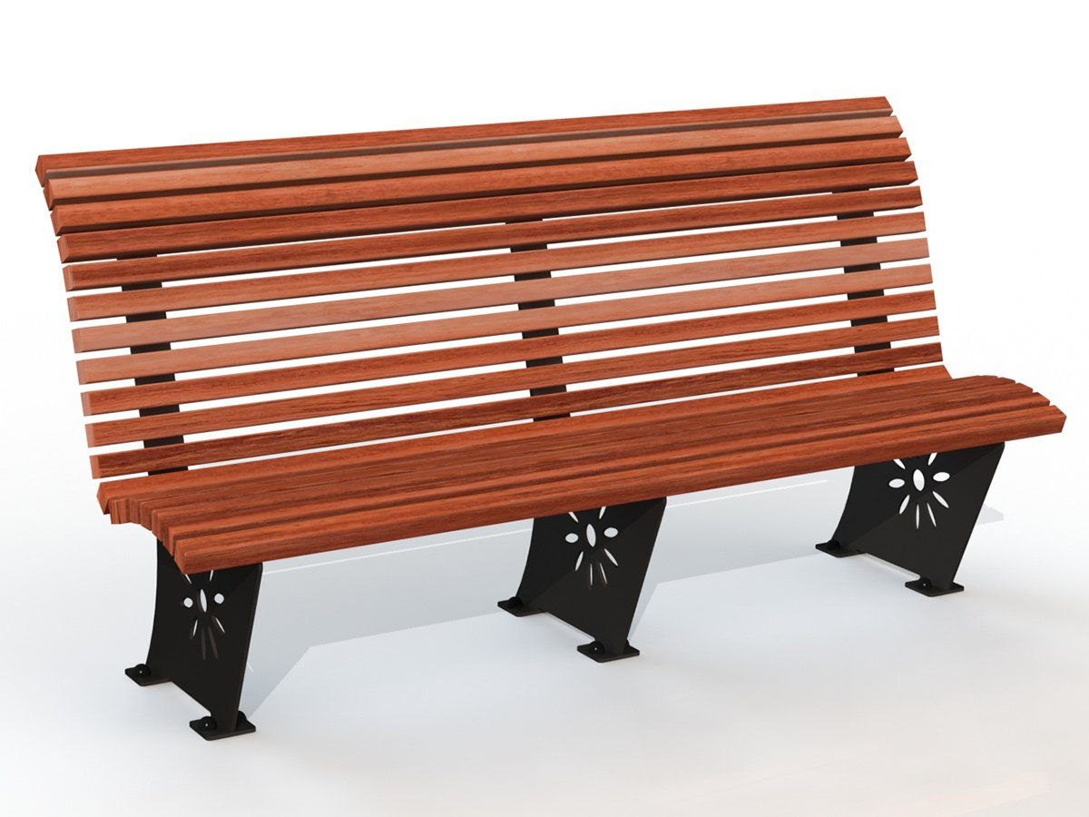
Общие размеры: Длина – 2000 мм. Ширина – 742 мм. Высота – 1047 мм.
Диван парковый Р 015 представляет собой конструкцию из 3 металлических стоек, сиденья и спинки из термобруса.
Стойки изготовлены из цельного листа г/к 8 мм таким образом, что служат опорой для спинки и сидения скамьи одновременно. На стойках вырезан рисунок в виде цветка. К каждой стойке приварены стальные полосы 1096*80*3 мм, на которые крепятся бруски термобруса 45*45*2000 мм посредством болтового соединения. Количество брусков – 19 шт. Термобрус изготовлен из древесины, из которой полностью удалена влага и ряд веществ, способствующих гниению и разрушению древесины. Это увеличивает срок службы изделия в несколько раз.
К нижней части стоек приварены пятаки размером 100*100*8 мм для крепления с поверхностью.
Все металлические детали покрыты порошковой краской, соответствующей требованиям санитарных норм и экологической безопасности. Сварные швы зачищены, гладкие.
Гарантия 12 месяцев.

